Маршрутизатор D-Link DIR300NRU rev. B5
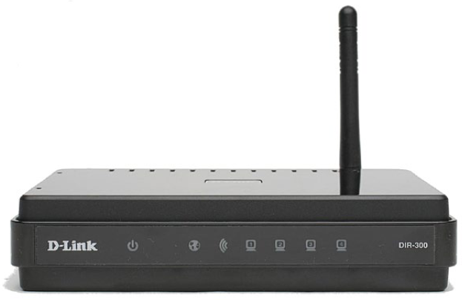
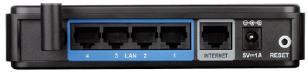
Индикаторы:
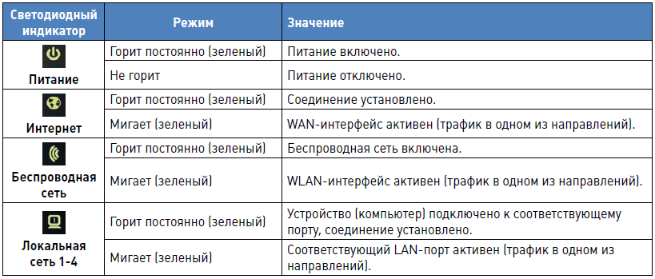
PPPoE
- Зайти на роутер по IP-адресу управления (192.168.0.1). Логин/пароль для входа: admin/admin.
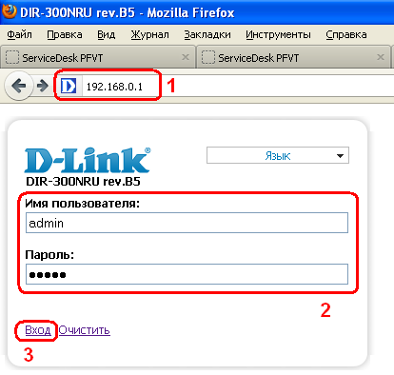
Если авторизация произошла впервые, будет предложено изменить учетные данные/ В качестве нового пароля лучше указать admin.
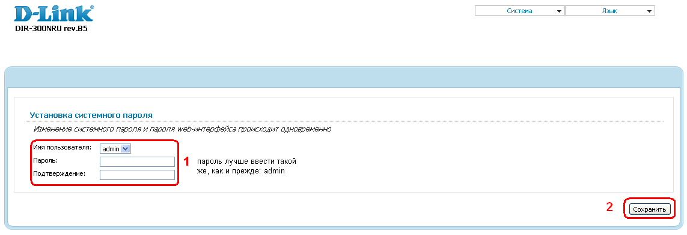
В качестве нового пароля лучше указать admin.
- Создать новое PPP-соединение.
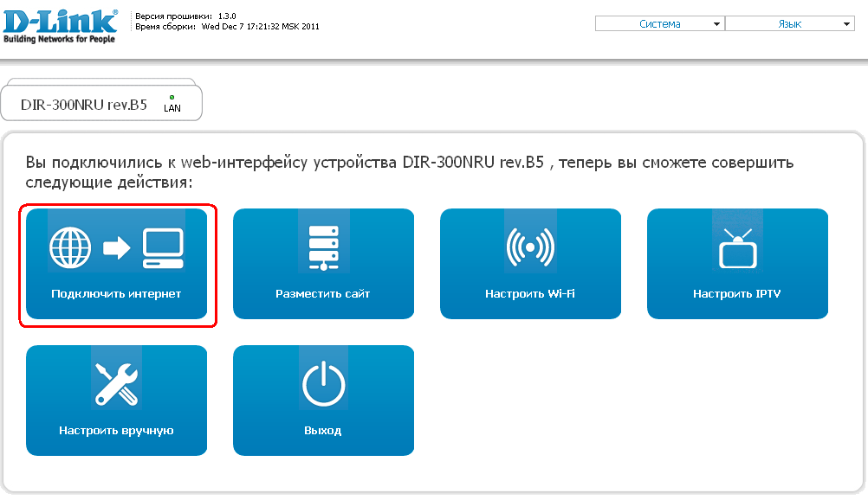
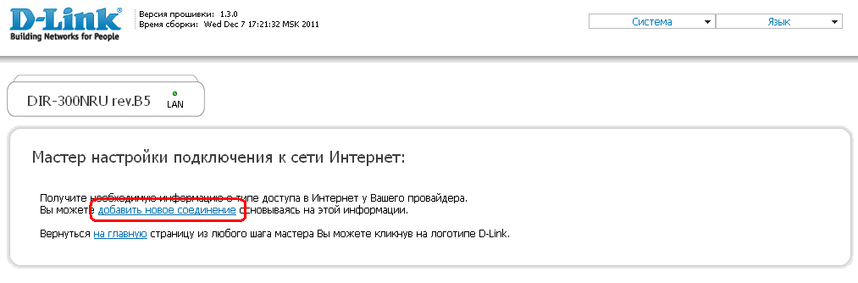
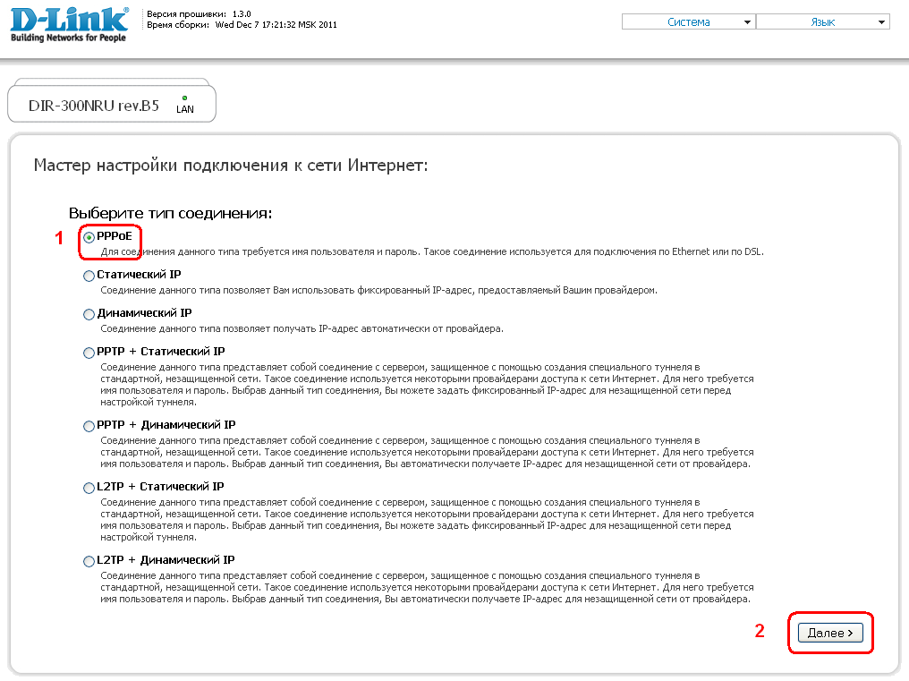
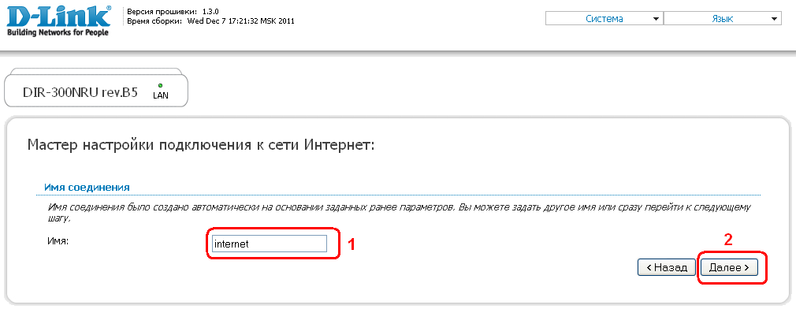
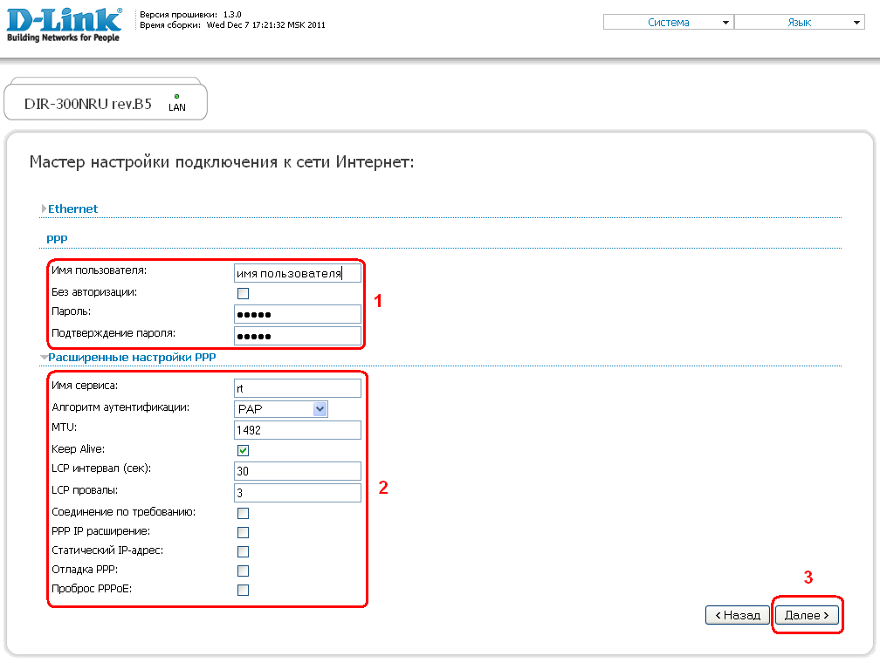
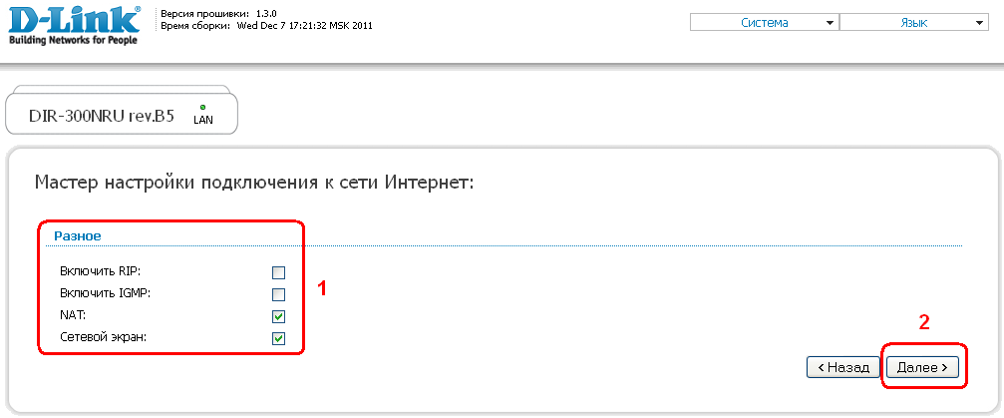
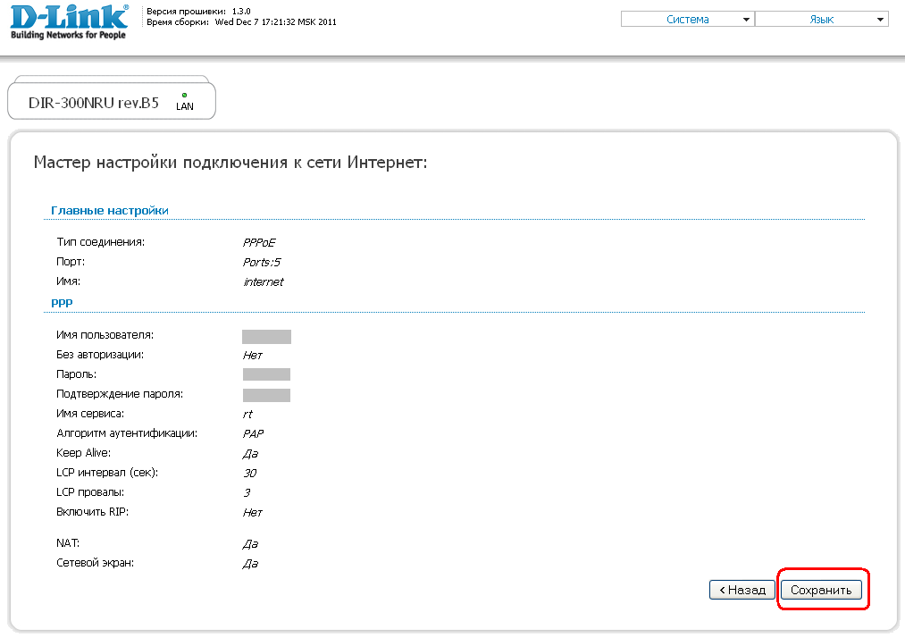
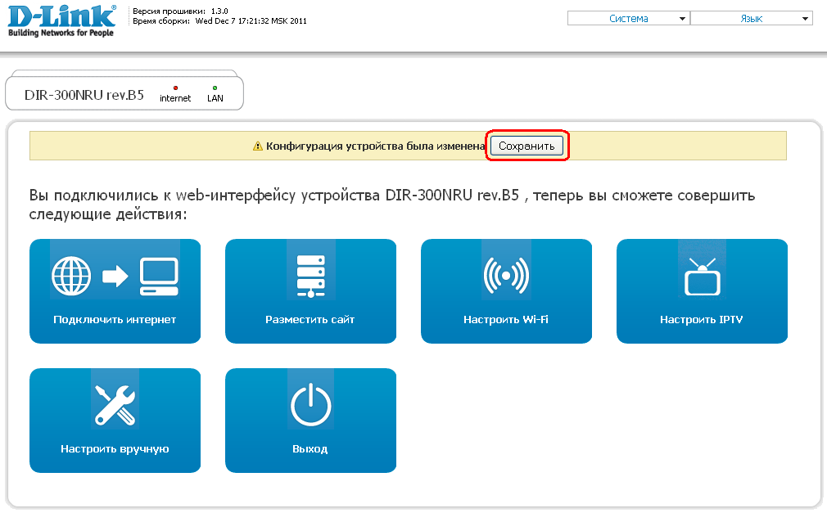
IPTV
- Зайти на роутер по IP-адресу управления (192.168.0.1). Логин/пароль для входа: admin/admin.
Если авторизация произошла впервые, будет предложено изменить учетные данные/ В качестве нового пароля лучше указать admin.
В качестве нового пароля лучше указать admin.
- Перейти в режим ручной настройки.
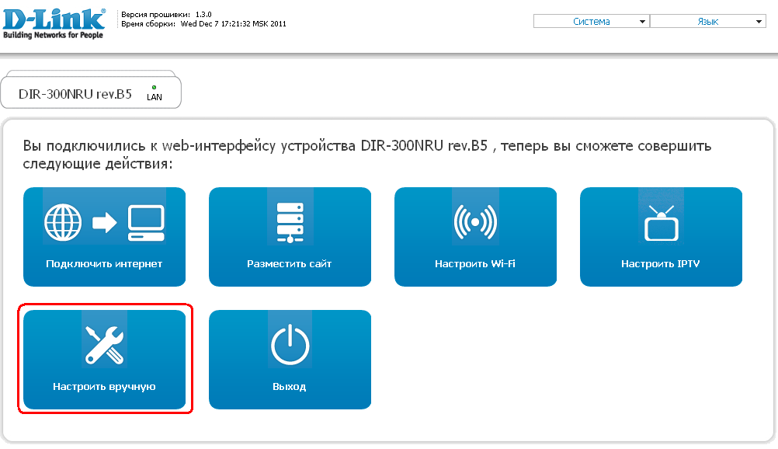
- Создать VLAN для услуги IPTV.
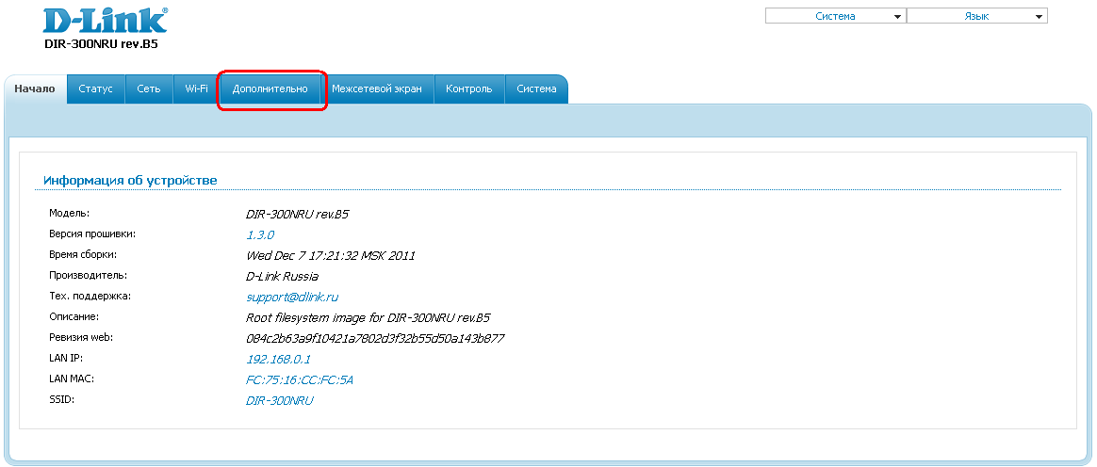
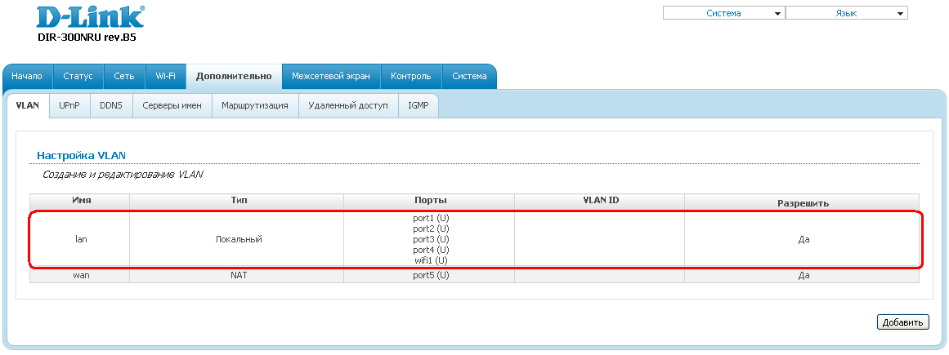
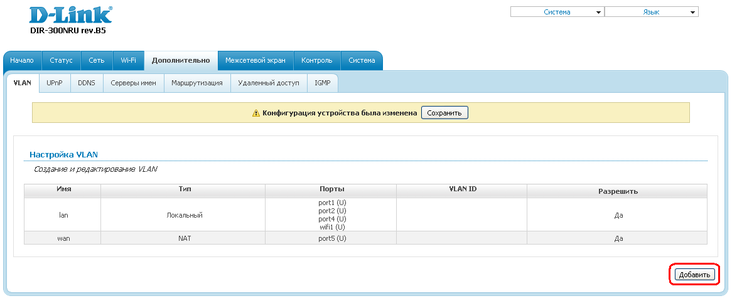
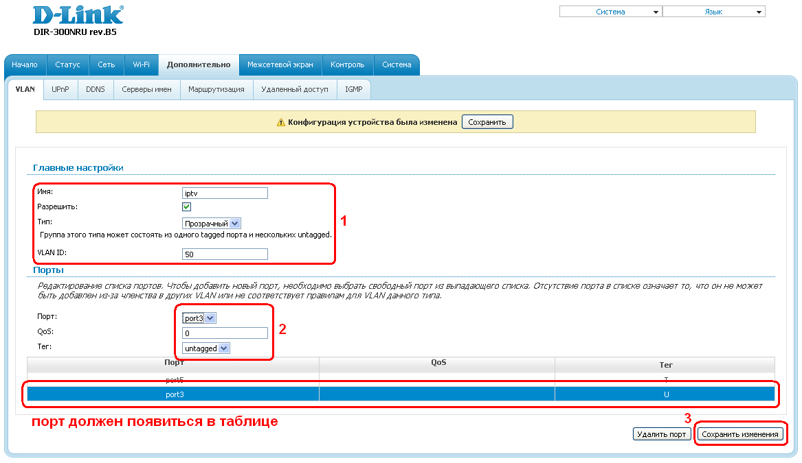
- Создать новое PPP-соединение, если оно еще не создано.
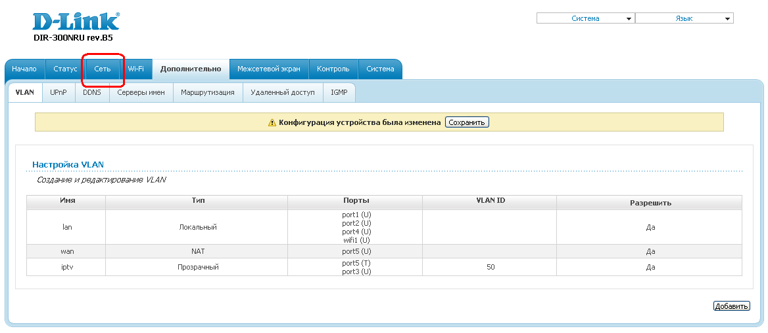
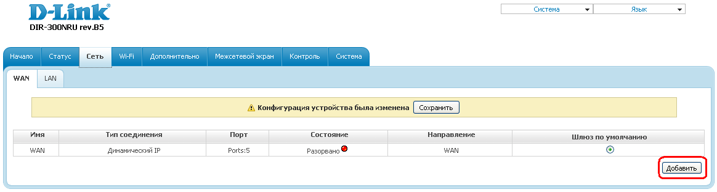
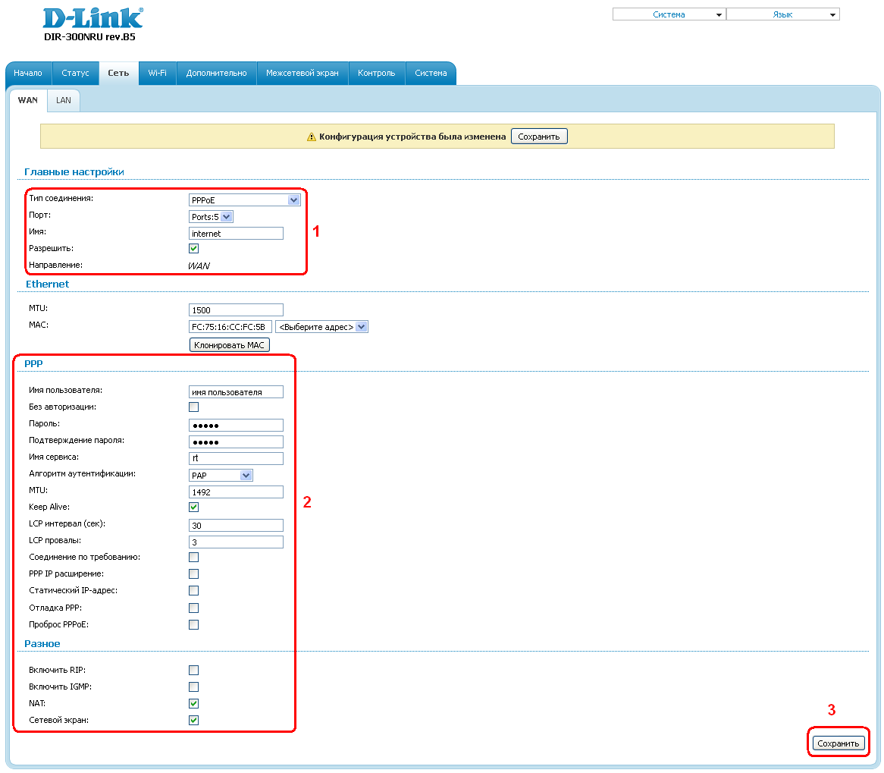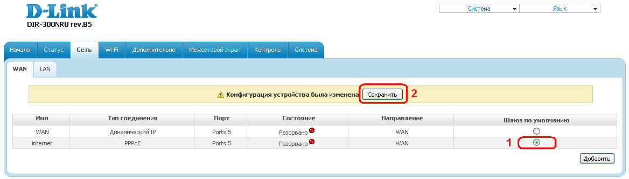
NAT
- Зайти на роутер по IP-адресу управления (192.168.0.1). Логин/пароль для входа: admin/admin.
Если авторизация произошла впервые, будет предложено изменить учетные данные/ В качестве нового пароля лучше указать admin.
В качестве нового пароля лучше указать admin.
- Создать новое правило для виртуального сервера.
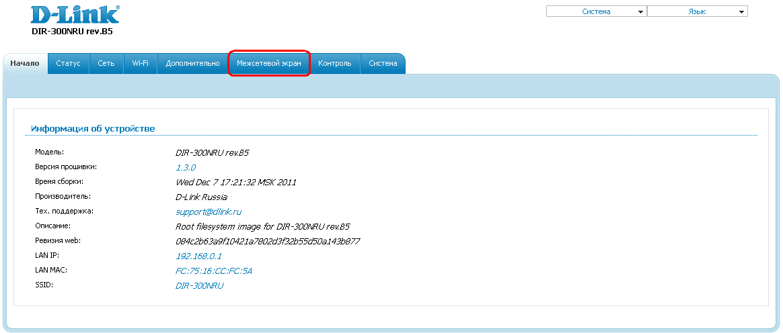
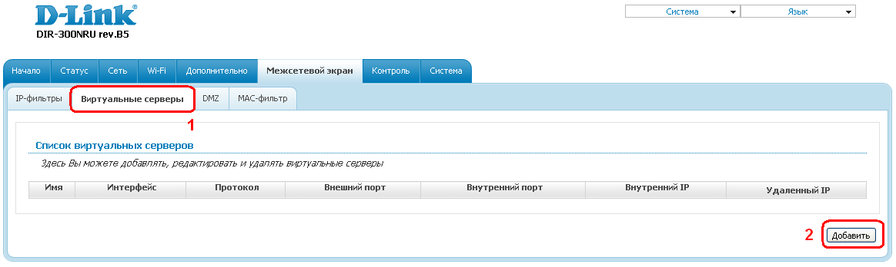
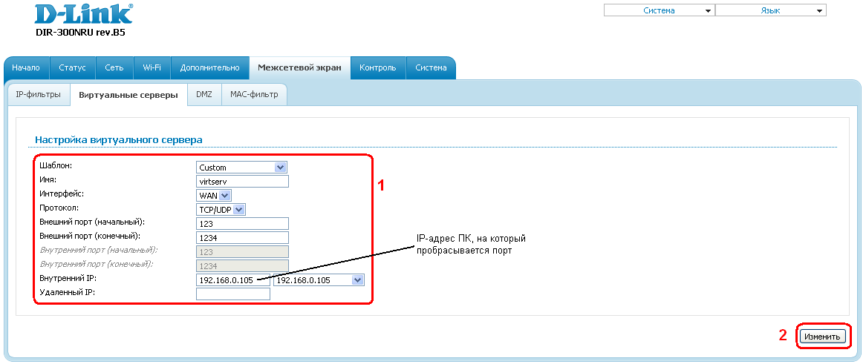
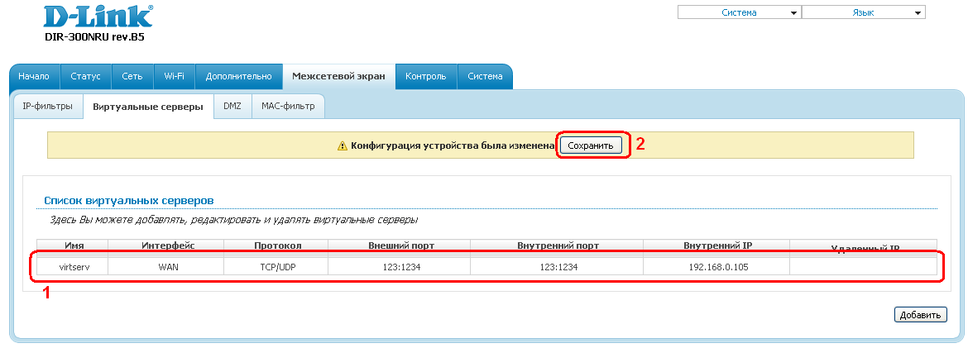
Если необходимо разрешить создаваемое правило только для определенного удаленного IP-адреса, необходимо ввести его в поле "Удаленный IP".
- При необходимости пробросить только 1 порт для web-сервера (80 TCP порт), можно выполнить это через главное меню.
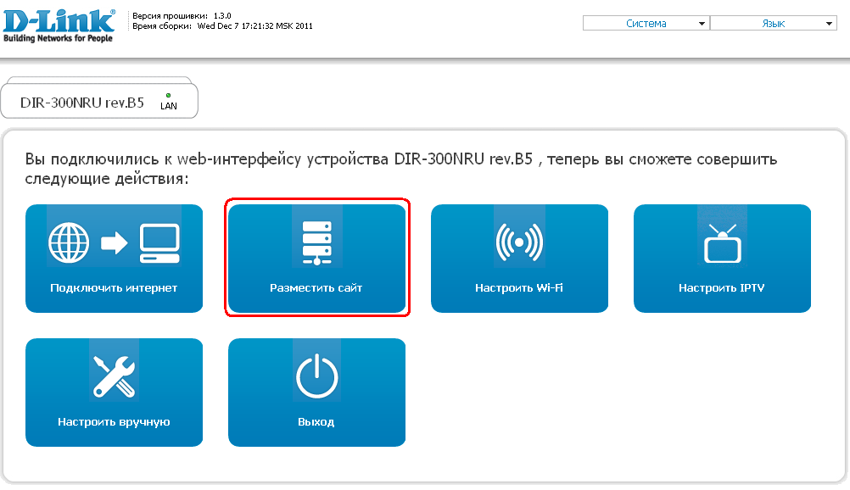
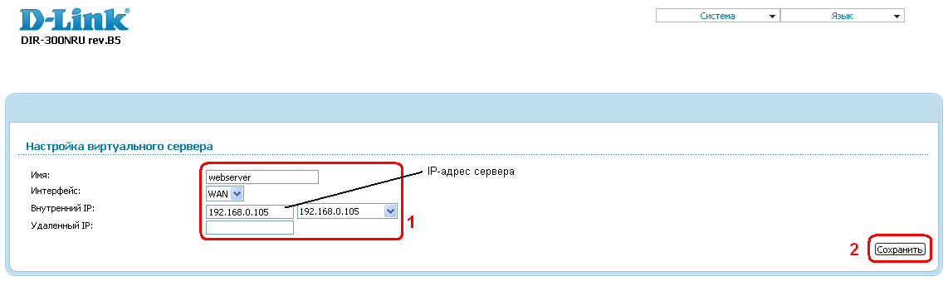
- Сохранить изменения.
DHCP
- Перейти в режим ручной настройки.
Настроить параметры LAN и сохранить изменения.
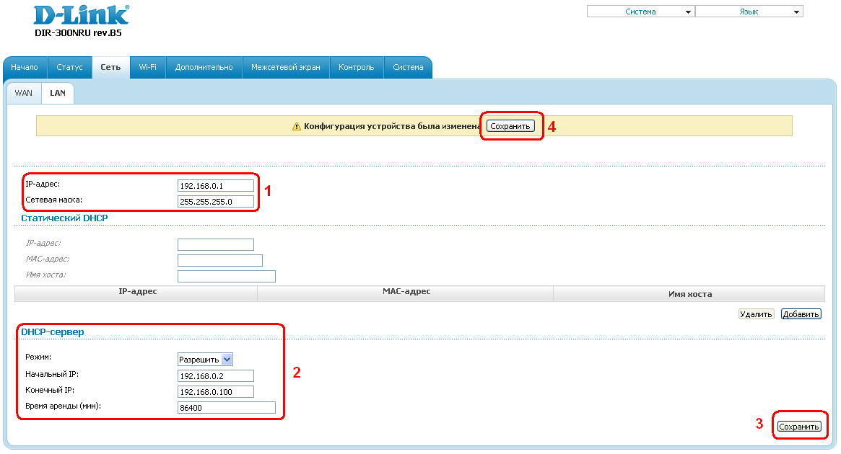
Для отключения DHCP-сервера необходимо значение параметра "Режим" изменить на "Запретить".
WiFi
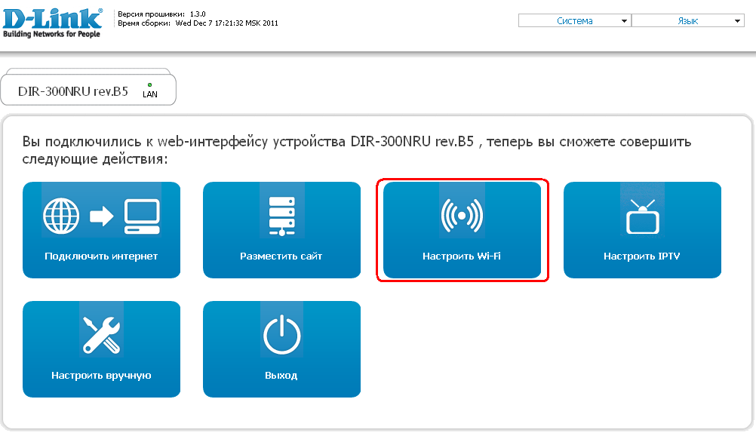
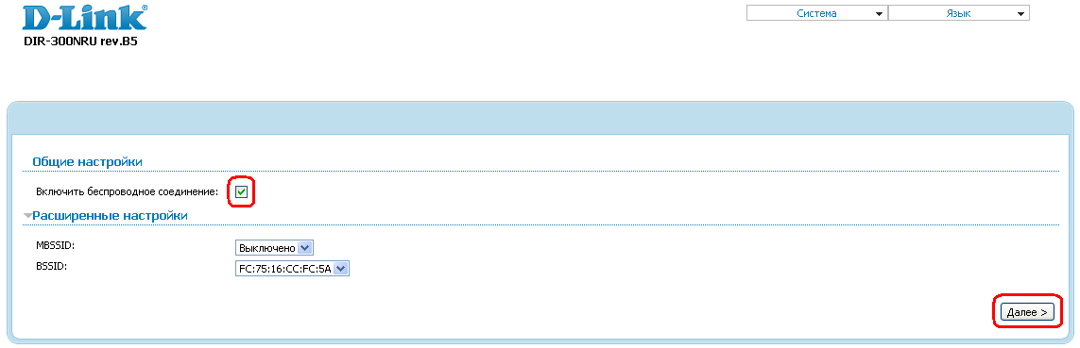
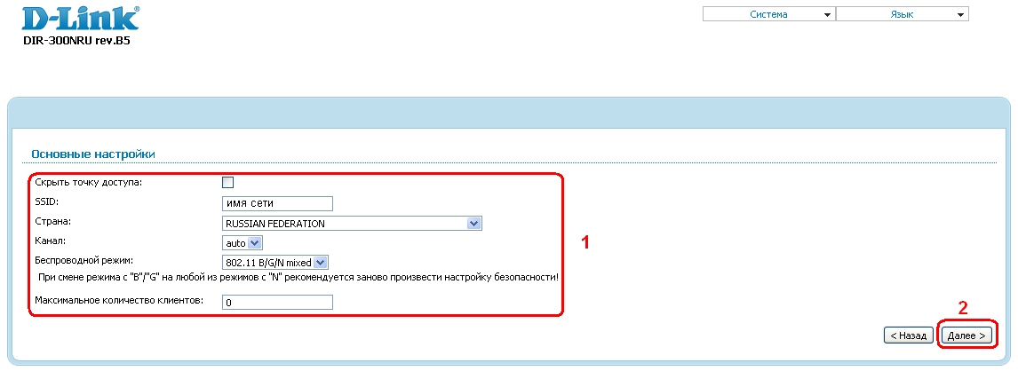
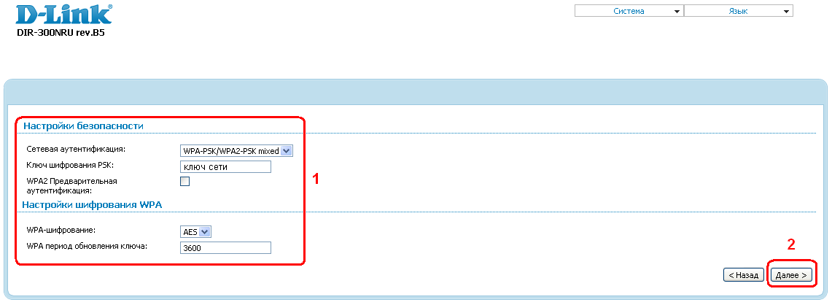
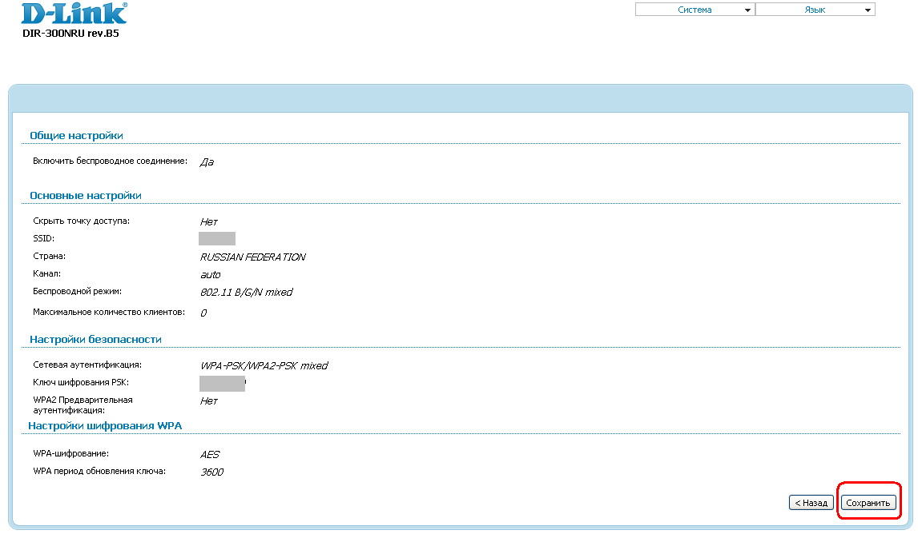
Использование мастера настройки
1. Перенести содержимое диска, поставляемого в комплекте с маршрутизатором, все файлы и папки на локальный диск. Если такой возможности нет, можно скачать архив с содержимым диска с корпоративного FTP-сервера или отсюда. В таком случае шаги 2-3 можно пропустить.
IP-адрес FTP-сервера: 10.3.255.69
логин: mag200
пароль: mag200
2. Скачать конфигурационные файлы для 1 услуги и для 3 услуг. Переименовать их в *.ini.
3. Переместить скачанные файлы в папку /dcc/languages/russian/providers/Russia/Rostelecom/NNovgorod/. На вопрос о замене существующих файлов необходимо ответить утвердительно.
4. Запустить файл dcc.exe, на запрос выбора языкового пакета необходимо выбрать "Русский".
5. Нажать кнопку "Подключение и настройка устройства".
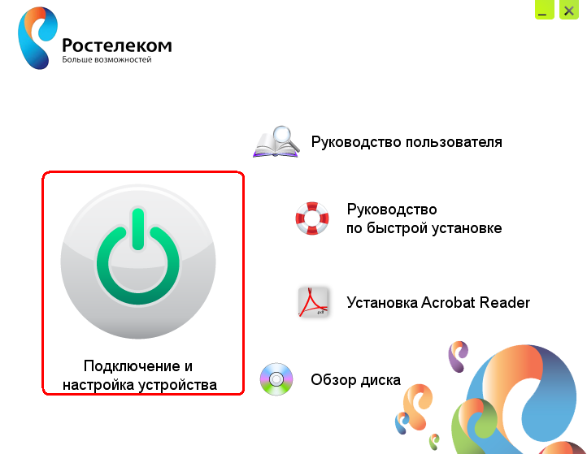
6. Следовать инструкциям мастера настройки. При наличии на ПК нескольких сетевых адаптеров будет предложено выбрать тот, к которому подключен маршрутизатор.
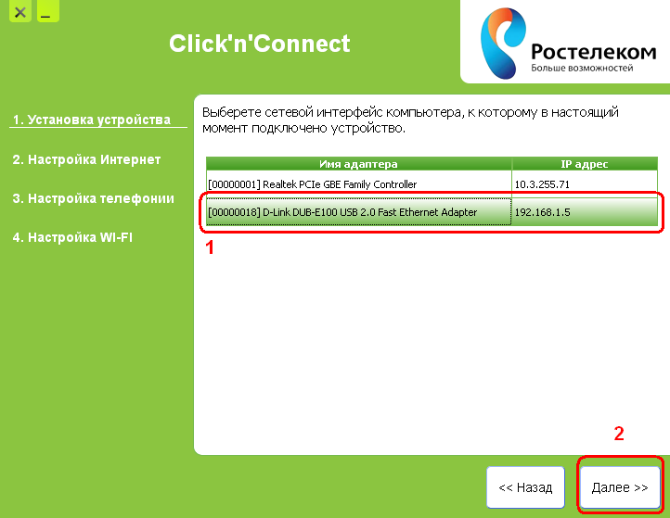
7. После конфигурирования сетевого адаптера и проверки связи с маршрутизатором будет предложено выбрать параметры настройки. В качестве провайдера необходимо указать Ростелеком, в качестве филиала - Нижегородский. Значение параметра "Услуга" при наличии только услуги Интернет у абонента необходимо изменить на "1 service PPPoE". При наличии у абонента 3 услуг, необходимо выбрать значение "vlan 3 service PPPoE".
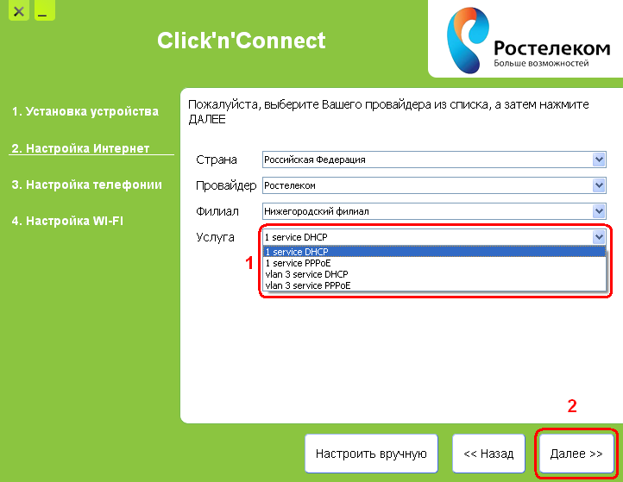
8. По завершению первого этапа конфигурирования маршрутизатор будет автоматически перезагружен. Затем появится форма для ввода учетных данных PPPoE-соединения абонента, куда необходимо ввести логин и пароль абонента. После этого может появиться сообщение о неработоспособности услуги Интернет. Это сообщение можно проигнорировать.
9. Затем появится форма для ввода параметров настройки беспроводной сети.
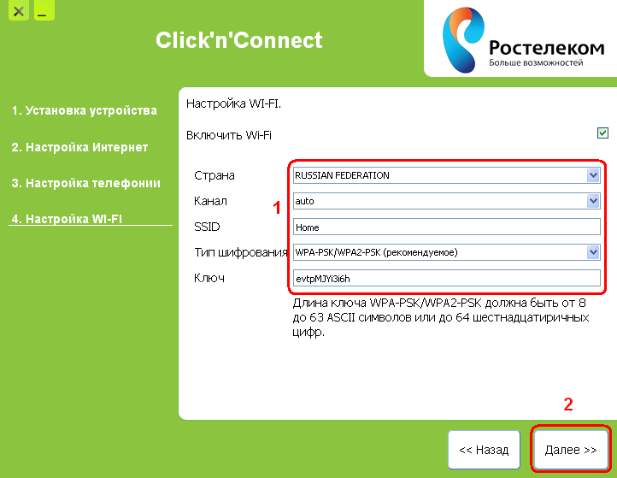
10. Процесс настройки маршрутизатора DIR300NRU завершен.

